Resolución del Pleno del Instituto de Transparencia, Acceso a la Información Pública y Protección de Datos Personales del Estado de México y Municipios, con domicilio en Metepec, Estado de México; a veinticuatro de agosto de dos mil veintidós.
Vistos los expedientes formados con motivo de los recursos de revisión 06029/INFOEM/IP/RR/2022, 06074/INFOEM/IP/RR/2022, 06084/INFOEM/IP/RR/2022 y 06093/INFOEM/IP/RR/2022 acumulados, interpuestos por un particular de manera anónima, quien en lo sucesivo será identificado como la parte Recurrente, en contra de las respuestas en las solicitudes de información con número de folio 00709/OASMETEPEC/IP/2022, 00765/OASMETEPEC/IP/2022, 00774/OASMETEPEC/IP/2022 y 00783/OASMETEPEC/IP/2022, por parte del Organismo Público Descentralizado para la Prestación de Los Servicios de Agua Potable Alcantarillado y Saneamiento del Municipio de Metepec, en lo sucesivo el Sujeto Obligado, se procede a dictar la presente resolución con base en los siguientes:
I. A N T E C E D E N T E S
1. Solicitudes de acceso a la información. En fecha, uno de marzo de dos mil veintidós, la parte Recurrente formuló solicitudes de acceso a información pública a través del Sistema de Acceso a la Información Mexiquense, en adelante SAIMEX, en las que requirió lo siguiente:
Número de solicitud | Requerimientos
00709/OASMETEPEC/IP/2022, correspondiente al Recurso de Revisión 06029/INFOEM/IP/RR/2022 | “Se solicita copia de todas las listas de asistencia de todas las areas del día 17 de Febrero de 2022” (Sic)
00765/OASMETEPEC/IP/2022, correspondiente al Recurso de Revisión 06074/INFOEM/IP/RR/2022 | “Se solicita copia de todas las listas de asistencia de todas las areas del día 18 de Febrero de 2022” (Sic)
00774/OASMETEPEC/IP/2022, correspondiente al Recurso de Revisión 06084/INFOEM/IP/RR/2022 | “Se solicita copia de todas las listas de asistencia de todas las areas del día 21 de Febrero de 2022” (Sic)
00783/OASMETEPEC/IP/2022, correspondiente al Recurso de Revisión 06093/INFOEM/IP/RR/2022 | “Se solicita copia de todas las listas de asistencia de todas las areas del día 22 de Febrero de 2022” (Sic)
Modalidad elegida para la entrega de la información: a través del SAIMEX.
2. Respuestas. En fecha veinticuatro de marzo de dos mil veintidós, el Sujeto Obligado notificó a la parte Recurrente, en la totalidad de los expedientes, las respuestas a sus solicitudes en los términos siguientes:
Recurso de Revisión 06029/INFOEM/IP/RR/2022:

“En respuesta a la solicitud recibida, nos permitimos hacer de su conocimiento que con fundamento en el artículo 53, Fracciones: II, V y VI de la Ley de Transparencia y Acceso a la Información Pública del Estado de México y Municipios, le contestamos que:

SE ANEXA RESPUESTA A SU SOLICITUD” (Sic)

“709.pdf”: Documento de setenta y siete fojas, en el que se aprecia un oficio del Jefe de Departamento de Personal que manifiesta remitir las listas de asistencia generadas del 16 al 28 de febrero, asimismo en el resto de las fojas se visualizan las listas de asistencia.

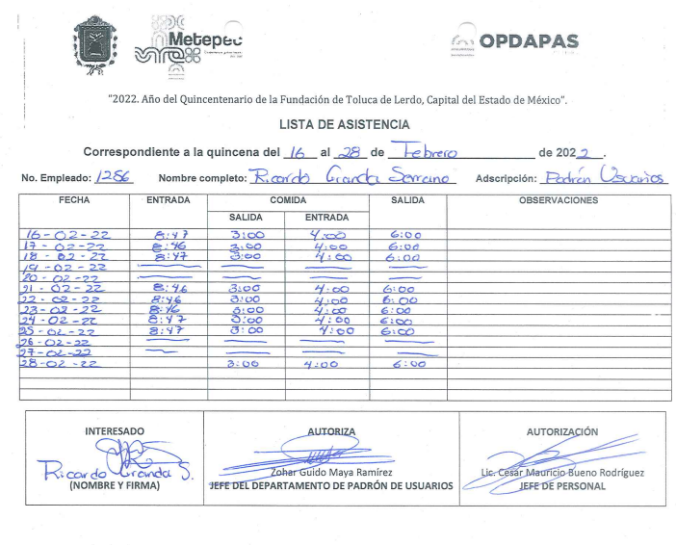

“RESPUESTA 709.pdf”: Archivo electrónico en el que se aprecia el pronunciamiento de la Titular de la Unidad de Transparencia y del Jefe de Departamento de Personal, quien manifiesta remitir la lista de asistencia generadas del 16 al 28 de febrero.

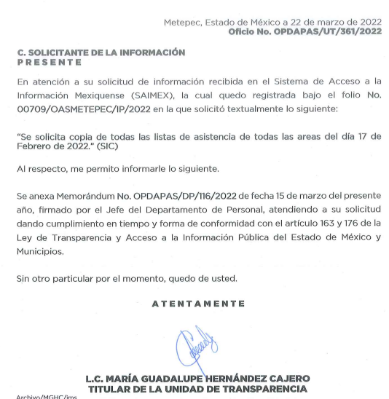
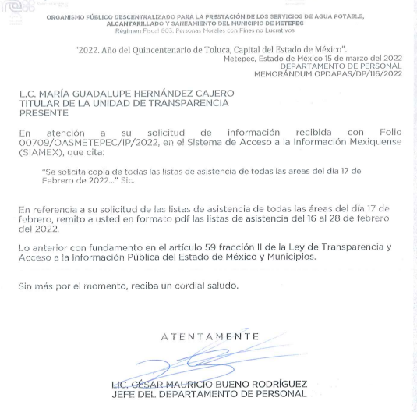

Recurso de Revisión 06074/INFOEM/IP/RR/2022:

“En respuesta a la solicitud recibida, nos permitimos hacer de su conocimiento que con fundamento en el artículo 53, Fracciones: II, V y VI de la Ley de Transparencia y Acceso a la Información Pública del Estado de México y Municipios, le contestamos que:
SE ANEXA RESPUESTA A SU SOLICITUD”

“765.pdf”: Documento de setenta y siete fojas, en el que se aprecia un oficio del Jefe de Departamento de Personal que manifiesta remitir la lista de asistencia generadas del 16 al 28 de febrero, asimismo en el resto de las fojas se visualizan las listas de asistencia.

“RESPUESTA 765.pdf”: Archivo electrónico en el que se aprecia el pronunciamiento de la Titular de la Unidad de Transparencia y del Jefe de Departamento de Personal, quien manifiesta remitir la lista de asistencia generadas del 16 al 28 de febrero.

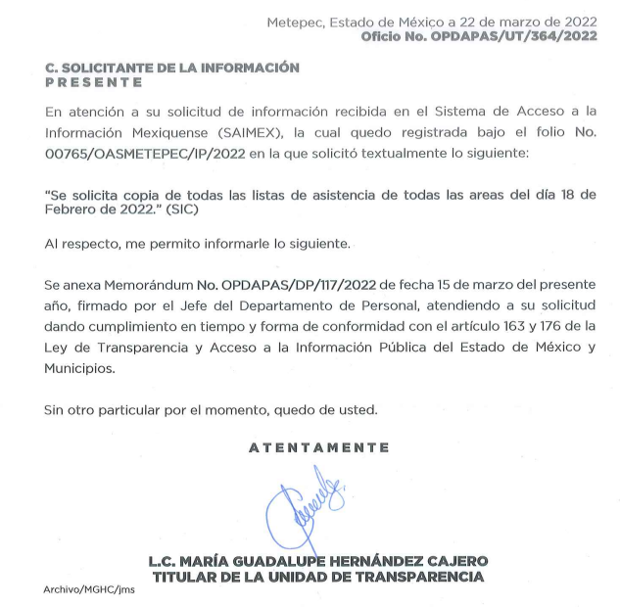


Recurso de Revisión 06084/INFOEM/IP/RR/2022:
“se anexa respuesta
ATENTAMENTE
C. Marìa Guadalupe Hernàndez Cajero”

“folio 774.pdf”: Documento de setenta y siete fojas, en el que se aprecia un oficio del Jefe de Departamento de Personal que manifiesta remitir la lista de asistencia generadas del 16 al 28 de febrero, asimismo en el resto de las fojas se visualizan las listas de asistencia.

“respuesta 774.pdf”: Archivo electrónico en el que se aprecia el pronunciamiento de la Titular de la Unidad de Transparencia.
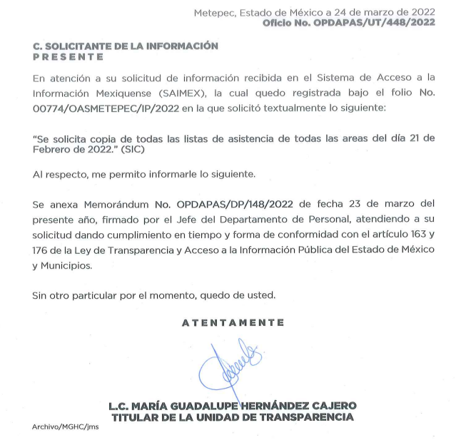

Recurso de Revisión 06093/INFOEM/IP/RR/2022:
“En respuesta a la solicitud recibida, nos permitimos hacer de su conocimiento que con fundamento en el artículo 53, Fracciones: II, V y VI de la Ley de Transparencia y Acceso a la Información Pública del Estado de México y Municipios, le contestamos que:
SE ANEXA RESPUESTA A SU SOLICITUD
ATENTAMENTE
C. Marìa Guadalupe Hernàndez Cajero”
“783.pdf”: Documento de setenta y siete fojas, en el que se aprecia un oficio del Jefe de Departamento de Personal que manifiesta remitir la lista de asistencia generadas del 16 al 28 de febrero, asimismo en el resto de las fojas se visualizan las listas de asistencia.

“RESPUESTA 783.pdf”: Archivo electrónico en el que se aprecia el pronunciamiento de la Titular de la Unidad de Transparencia y del Jefe de Departamento de Personal, quien manifiesta remitir la lista de asistencia generadas del 16 al 28 de febrero.
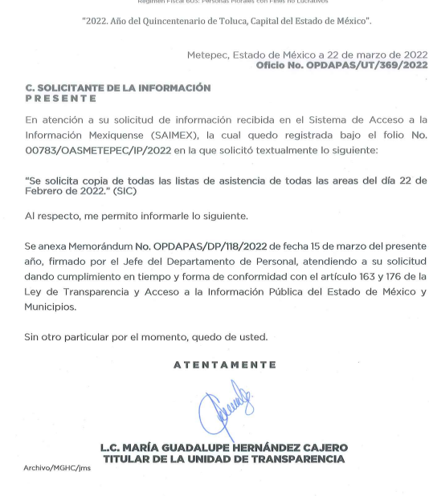
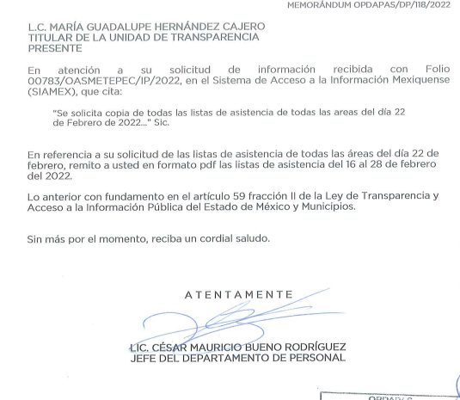
3. Interposición de los recursos de revisión. En fecha diecinueve de abril de dos mil veintidós, el Recurrente, inconforme con las respuestas, interpuso los recursos de revisión que nos ocupan, expresando en la totalidad de los expedientes, las siguientes manifestaciones:

a) Acto impugnado.
“La respuesta proporcionada por el Sujeto Obligado.” (Sic)
b) Motivos de inconformidad.
“La respuesta proporcionada por el sujeto obligado está repleta de deficiencias al incumplir con diversas disposiciones explícitamente señaladas por la Ley de Transparencia y Acceso a la Información Pública. De conformidad con el artículo 6º, Apartado A, fracción I, en la interpretación del derecho de acceso a la información pública deberá prevalecer el principio de máxima publicidad, es decir, que toda la información en posesión de los sujetos obligados será pública, completa, oportuna y accesible, sujeta a un claro régimen de excepciones que deberán estar definidas y ser además legítimas y estrictamente necesarias en una sociedad democrática. Por lo tanto, se arriba que el derecho de acceso a la información se garantiza mediante el manejo y la conservación del patrimonio documental para posteriormente facilitar el acceso a la información en posesión de sujetos obligados. En relación directa con ello, resultan relevantes los artículos 4, 12, 18, 19 y 24 último párrafo de la Ley de Transparencia y Acceso a la Información Pública del Estado de México y Municipios Por otra parte, se estima que el Sujeto Obligado no dio cabal cumplimiento al procedimiento para la atención a las solicitudes de acceso a la información, establecido en los artículos 151, 160, 162, 163, 164, 165 y 166, de la Ley de Transparencia y Acceso a la Información Pública del Estado de México y Municipios. Siendo a su vez, el sujeto obligado omiso en las formalidades de clasificación de información en los casos procedentes, en términos de los artículos 47, 48, 49, fracciones II, VIII, IX, XII, XVI, 50, fracción X, 58, fracción V, 122, 130, 131, 133, 134, 135, 137, 140, 143 y 149 de la Ley referida con antelación. En este sentido, el sujeto obligado se encuentra constreñido a entregar la información solicitada, en los formatos que obren en sus archivos y por el medio de notificación seleccionado, siguiendo el procedimiento señalado en la propia Ley de Transparencia y Acceso a la Información Pública del Estado de México y Municipios. Por lo anteriormente expuesto se solicita al Pleno del Instituto de Transparencia, Acceso a la Información Pública y Protección de Datos Personales del Estado de México y Municipios tenga a bien ordenar al sujeto obligado de mérito la entrega de la información solicitada, en versión digital y pública, de ser el caso, en el formato en que se encuentre. Asimismo, de conformidad con el artículo 223 de la multicitada Ley de transparencia local, se solicita al Instituto dar vista a la Contraloría Interna y Órgano de Control y Vigilancia en términos de la Ley de Responsabilidades de los Servidores Públicos del Estado y Municipios, para que determine el grado de responsabilidad de quienes incumplan con las obligaciones de la Ley, al considerar posibles causas de responsabilidad administrativa por el incumplimiento a lo anteriormente expuesto, aunado a los supuestos normativos aplicables, previstos por el artículo 222 del mismo ordenamiento jurídico. No omito mencionar que el sujeto obligado omitió en su respuesta informar a los interesados el derecho y plazo que tienen para promover recurso de revisión, de acuerdo a lo señalado por el artículo 177 de la ley en mención. La respuesta proporcionada por el Sujeto Obligado, mencionan no haber recibido oficios en está fecha sin embargo en otra solicitud suben un archivo correspondiente a ese día, lo cual hace evidente la falta de interés en realizar la búsqueda exhaustiva de la documentación relativo a las solicitudes que reciben.” (Sic)
4. Turno. De conformidad con el artículo 185 fracción I de la Ley Transparencia y Acceso a la Información Pública, los recursos de revisión fueron turnados de la siguiente manera a efecto de presentar al Pleno los proyectos de resolución correspondientes:

Recurso de Revisión | Comisionada/o
06029/INFOEM/IP/RR/2022, 06074/INFOEM/IP/RR/2022, 06084/INFOEM/IP/RR/2022 | Comisionada Guadalupe Ramírez Peña
06093/INFOEM/IP/RR/2022 | Comisionada María del Rosario Mejía Ayala
5. Admisión. En fecha, veintidós de abril de dos mil veintidós, en términos de lo dispuesto en el artículo 185 fracciones I, II y IV de la Ley de Transparencia y Acceso a la Información Pública del Estado de México y Municipios, se admitieron a trámite los recursos de revisión.
6. Acumulación. En la Décima Sexta Sesión Ordinaria celebrada el cuatro de mayo de dos mil veintidós, al advertir la conexidad de causa y con la finalidad de evitar que se dicten resoluciones contradictorias, de conformidad con el artículo 195 de la Ley de Transparencia y Acceso a la Información Pública del Estado de México y Municipios y artículo 18 del Código de Procedimientos Administrativos del Estado de México, se acordó la acumulación de los recursos antes señalados, acordando que fuera Ponente la Comisionada Guadalupe Ramírez Peña; que mediante acuerdo se notificó a las partes vía SAIMEX.
7. Manifestaciones. De las constancias que obran en los expedientes electrónicos del SAIMEX se desprende que el Sujeto Obligado fue omiso en rendir informes justificados, asimismo resulta pertinente apuntar que por su parte, la parte Recurrente omitió realizar manifestaciones, formular alegatos y ofrecer algún medio de prueba.
8.- Ampliaciones del plazo para emitir resolución. En fecha dieciséis de agosto de dos mil veintidós, se notificó a las partes el Acuerdo de Ampliación de Plazo para resolver los medios de impugnación que nos ocupan, en términos de lo dispuesto por el artículo 181, párrafo tercero de la Ley de Transparencia y Acceso a la Información Pública del Estado de México y Municipios.
Este organismo garante no pasa por alto justificar, que el plazo para emitir la resolución en el presente asunto encuentra justificación en el alto número de recursos de revisión recibidos dentro del primer semestre del año dos mil veintidós, que, en comparación con los recibidos el año pasado dentro del mismo periodo, se ha incrementado aproximadamente un 400%, circunstancia atípica que ha rebasado las capacidades técnicas y humanas del personal encargado de la proyección de las resoluciones a dichos medios de impugnación.
Por ello, es menester precisar que si bien se ha excedido el plazo para resolver el presente medio de impugnación, de conformidad con la ley de la materia, el plazo para emitir la resolución se encuentra justificado en los elementos para medir la razonabilidad de asuntos conforme a los parámetros establecidos por diversos órganos jurisdiccionales federales, aplicables también en procedimientos análogos, como el que nos ocupa.
Así, en términos de lo que establecen los artículos 8.1 y 25 de la Convención Americana sobre Derechos Humanos, los recursos deben ser sencillos y resolverse en el menor tiempo posible, tomando en consideración la dilación total del procedimiento; esto es, en un plazo razonable.
En ese sentido, el legislador fijó los términos procesales en las leyes, de manera general, sin que pudiera prever la variada gama de casos que son resueltos por los órganos jurisdiccionales o cuasi jurisdiccionales, tanto por la complejidad de los hechos, como por el número de casos que conocen.
Por ello, excepcionalmente, si un asunto es resuelto con posterioridad a los plazos señalados por la norma debe analizarse la razonabilidad del tiempo necesario para su resolución atentos a los siguientes criterios:
- Complejidad del Asunto: La complejidad de la prueba, la pluralidad de sujetos procesales, el tiempo transcurrido, las características y contexto del recurso.
- Actividad Procesal del interesado. Acciones u omisiones del interesado.
- Conducta de la Autoridad: Las Acciones u omisiones realizadas en el procedimiento. Así como si la autoridad actuó con la debida diligencia.
d. La afectación generada en la situación jurídica de la persona involucrada en el proceso: Violación a sus derechos humanos.
De modo que, cuando se trate de un asunto excepcional, por alguna o todas las características mencionadas; o bien, cuando el ingreso de asuntos al órgano jurisdiccional o cuasi jurisdiccional respectivo supere notoriamente al que podría considerarse normal, debe concluirse que es una excluyente de responsabilidad en relación con la actuación del funcionario, como ha acontecido en el caso que nos ocupa.
Argumento que encuentra sustento en la jurisprudencia P./J. 32/92 emitida por el Pleno de la Suprema Corte de Justicia de la Nación de rubro “TÉRMINOS PROCESALES. PARA DETERMINAR SI UN FUNCIONARIO JUDICIAL ACTUÓ INDEBIDAMENTE POR NO RESPETARLOS SE DEBE ATENDER AL PRESUPUESTO QUE CONSIDERÓ EL LEGISLADOR AL FIJARLOS Y LAS CARACTERÍSTICAS DEL CASO.”, visible en la Gaceta del Seminario Judicial de la Federación con el registro digital 205635.
Razones por las cuales cabe concluir que, la resolución al recurso de revisión se solventa hasta esta fecha, debido a que existe una excesiva carga de trabajo en desproporción a la capacidad de los recursos materiales y humanos con que cuenta este Instituto para atender la enorme demanda de usuarios que acuden para que se les garantice su Derecho de acceso a la información Pública y Protección de Datos Personales, aunado a la complejidad de los hechos a los que se refieren, así como al volumen del expediente, la extensión de los escritos y pruebas aportadas y desahogadas por las partes; lo que impide la tramitación de los recursos dentro de los términos legales previamente establecidos por la Ley, por tratarse de causas de fuerza mayor.
Al respecto, también son de considerar los criterios sostenidos por el Cuarto Tribunal Colegiado en Materia Administrativa del Primer Circuito, cuyos rubros y datos de identificación son los siguientes:
“PLAZO RAZONABLE PARA RESOLVER. DIMENSIÓN Y EFECTOS DE ESTE CONCEPTO CUANDO SE ADUCE EXCESIVA CARGA DE TRABAJO.” consultable en el Seminario Judicial de la Federación y su gaceta, con el registro digital 2002351.
“PLAZO RAZONABLE PARA RESOLVER. CONCEPTO Y ELEMENTOS QUE LO INTEGRAN A LA LUZ DEL DERECHO INTERNACIONAL DE LOS DERECHOS HUMANOS.”, visible en el Seminario Judicial de la Federación y su gaceta, con el registro digital 2002350.
Por ello, este organismo garante comprometido con la tutela de los derechos humanos confiados, señala que este exceso del plazo legal para resolver el presente asunto, resulta de carácter excepcional.
9. Cierres de instrucción. Una vez transcurrido el periodo otorgado a las partes para realizar sus manifestaciones y no habiendo documentos que integrar al expediente, el dieciséis de agosto de dos mil veintidós, la Comisionada Ponente determinó el cierre de instrucción en términos de la fracción VI del artículo 185 de la Ley de Transparencia y Acceso a la Información Pública del Estado de México y Municipios.
En razón de que fueron debidamente sustanciados los expedientes electrónicos y no existe diligencia pendiente de desahogo, se emite la Resolución que conforme a Derecho proceda, de acuerdo con los siguientes:
II. C O N S I D E R A N D O
Primero. Competencia. El Instituto de Transparencia, Acceso a la Información Pública y Protección de Datos Personales del Estado de México y Municipios, es competente para conocer y resolver los presentes recursos de revisión interpuestos por la parte recurrente, conforme a lo dispuesto en los artículos 6, apartado A de la Constitución Política de los Estados Unidos Mexicanos; 5 párrafos trigésimo, trigésimo primero y trigésimo segundo fracciones IV y V de la Constitución Política del Estado Libre y Soberano de México; 2, fracción II; 29, 36 fracciones I y II; 176, 178, 181, 185, fracción I, 186 y 188 de la Ley Transparencia y Acceso a la Información Pública del Estado de México y Municipios; 9, fracciones I y XXIV y 11 del Reglamento Interior del Instituto de Transparencia, Acceso a la Información Pública y Protección de Datos Personales del Estado de México y Municipios.
Segundo. Oportunidad y Procedibilidad de los Recursos de Revisión. Previo al estudio del fondo del asunto, se procede a analizar los requisitos de oportunidad y procedibilidad que deben reunir los recursos de revisión interpuestos, previstos en los artículos 178 y 180 de la Ley de Transparencia y Acceso a la Información Pública del Estado de México y Municipios.
Los recursos de revisión fueron interpuestos dentro del plazo de quince días hábiles, previsto en el artículo 178 de la Ley de Transparencia y Acceso a la Información Pública del Estado de México y Municipios, toda vez que el Sujeto Obligado respondió a las solicitudes de información el día veinticuatro de marzo de dos mil veintidós, por su parte, los recursos de revisión se interpusieron el día diecinueve de abril de dos mil veintidós, esto es al décimo tercer día hábil después de conocerse las respuestas por lo que se encuentran dentro de los márgenes temporales establecidos por la Ley en la materia.
Asimismo, por cuanto hace a la procedibilidad de los recursos de revisión, es de suma importancia señalar que el Recurrente, no señaló nombre con el cual desee ser identificado, como se advierte en el detalle de seguimiento del SAIMEX, no obstante lo anterior, no proporcionar el nombre no es motivo para archivar la solicitud de acceso a la información pública como concluida, conforme a lo previsto en el artículo 155, penúltimo párrafo de la Ley de Transparencia y Acceso a la Información Pública del Estado de México y Municipios que establece lo siguiente:
"Las solicitudes anónimas, con nombre incompleto o seudónimo serán procedentes para su trámite por parte del sujeto obligado ante quien se presente. No podrá requerirse información adicional con motivo del nombre proporcionado por el solicitante."
Por cuanto hace a la procedibilidad de los recursos de revisión, una vez realizado el análisis de los formatos de interposición de los recursos, se concluye la acreditación plena de los elementos formales precisados por el artículo 180 de la Ley de Transparencia y Acceso a la Información Pública del Estado de México y Municipios, en atención a que fueron presentados mediante el formato visible en el SAIMEX.
Finalmente, se advierte que resulta procedente la interposición de los recursos, según lo manifestado por el recurrente en sus motivos de inconformidad, de acuerdo al artículo 179, fracción I del ordenamiento legal citado, que a la letra dice:
“Artículo 179. El recurso de revisión es un medio de protección que la Ley otorga a los particulares, para hacer valer su derecho de acceso a la información pública, y procederá en contra de las siguientes causas:
I. La negativa a la información solicitada;”
(Énfasis añadido)
Tercero. Materia de la revisión. De la revisión a las constancias y documentos que obran en los expedientes electrónicos se advierte, que el tema sobre el que este Organismo Garante de Transparencia y Acceso a la Información se pronunciará será: verificar si las respuestas otorgadas por el Sujeto Obligado son adecuadas y suficientes para satisfacer el derecho de acceso a la información pública de la parte Recurrente, o en su defecto, en caso de ser procedente, ordenar la entrega de información.
Cuarto. Estudio del asunto. En primer término, se estima pertinente mencionar que el derecho de acceso a la información está consagrado en instrumentos internacionales de los cuales el Estado Mexicano se ha adherido, sin oponer reserva alguna sobre lo que nos interesa, adoptando dichas disposiciones al Derecho Interno, específicamente a nivel Constitucional, tal y como lo prevén los arábigos 1 párrafos primero, segundo y tercero y 6 apartado A fracciones I, II, III, IV, V, VI y VII que a la letra señalan:
Artículo 1o. En los Estados Unidos Mexicanos todas las personas gozarán de los derechos humanos reconocidos en esta Constitución y en los tratados internacionales de los que el Estado Mexicano sea parte, así como de las garantías para su protección, cuyo ejercicio no podrá restringirse ni suspenderse, salvo en los casos y bajo las condiciones que esta Constitución establece.
Las normas relativas a los derechos humanos se interpretarán de conformidad con esta Constitución y con los tratados internacionales de la materia favoreciendo en todo tiempo a las personas la protección más amplia.
Todas las autoridades, en el ámbito de sus competencias, tienen la obligación de promover, respetar, proteger y garantizar los derechos humanos de conformidad con los principios de universalidad, interdependencia, indivisibilidad y progresividad. En consecuencia, el Estado deberá prevenir, investigar, sancionar y reparar las violaciones a los derechos humanos, en los términos que establezca la ley
[…]
“Artículo 6o.
[...]
A. Para el ejercicio del derecho de acceso a la información, la Federación y las entidades federativas, en el ámbito de sus respectivas competencias, se regirán por los siguientes principios y bases:

I. Toda la información en posesión de cualquier autoridad, entidad, órgano y organismo de los Poderes Ejecutivo, Legislativo y Judicial, órganos autónomos, partidos políticos, fideicomisos y fondos públicos, así como de cualquier persona física, moral o sindicato que reciba y ejerza recursos públicos o realice actos de autoridad en el ámbito federal, estatal y municipal, es pública y sólo podrá ser reservada temporalmente por razones de interés público y seguridad nacional, en los términos que fijen las leyes. En la interpretación de este derecho deberá prevalecer el principio de máxima publicidad. Los sujetos obligados deberán documentar todo acto que derive del ejercicio de sus facultades, competencias o funciones, la ley determinará los supuestos específicos bajo los cuales procederá la declaración de inexistencia de la información.

II. La información que se refiere a la vida privada y los datos personales será protegida en los términos y con las excepciones que fijen las leyes.

III. Toda persona, sin necesidad de acreditar interés alguno o justificar su utilización, tendrá acceso gratuito a la información pública, a sus datos personales o a la rectificación de éstos.

IV. Se establecerán mecanismos de acceso a la información y procedimientos de revisión expeditos que se sustanciarán ante los organismos autónomos especializados e imparciales que establece esta Constitución.

V. Los sujetos obligados deberán preservar sus documentos en archivos administrativos actualizados y publicarán, a través de los medios electrónicos disponibles, la información completa y actualizada sobre el ejercicio de los recursos públicos y los indicadores que permitan rendir cuenta del cumplimiento de sus objetivos y de los resultados obtenidos.

VI. Las leyes determinarán la manera en que los sujetos obligados deberán hacer pública la información relativa a los recursos públicos que entreguen a personas físicas o morales.

VII. La inobservancia a las disposiciones en materia de acceso a la información pública será sancionada en los términos que dispongan las leyes. [...]

Así, de la interpretación sistémica de los numerales inmersos en los instrumentos legales Internacionales y Nacional, el derecho de acceso a la información es un derecho del cual goza toda persona sin discriminación alguna, el cual se ejerce ante los Poderes del Estado, entidades, dependencias o cualquiera persona física o moral que reciba y ejerza recursos públicos, siendo pública toda la información que posean con las excepciones enmarcadas, para lo cual queda demostrado que el presente Sujeto Obligado debe cumplir con dichos dispositivos legales.
Esto es, que cualquier persona tiene el derecho al acceso de la información pública, información que consiste en aquella que sea generada, obtenida, adquirida, transformada, administrada o en posesión de los Sujetos Obligados, como así también lo señala la Ley de Transparencia y Acceso a la Información Pública del Estado de México y Municipios en su artículo 4, que toda la información generada, obtenida, adquirida, transformada, administrada o en posesión de los sujetos obligados, es pública y accesible, de manera permanente a cualquier persona, privilegiando el principio de máxima publicidad, como así lo establece dicha determinación, que a continuación se transcribe para un mejor entendimiento:
“Artículo 4. El derecho humano de acceso a la información pública es la prerrogativa de las personas para buscar, difundir, investigar, recabar, recibir y solicitar información pública, sin necesidad de acreditar personalidad ni interés jurídico.
Toda la información generada, obtenida, adquirida, transformada, administrada o en posesión de los sujetos obligados es pública y accesible de manera permanente a cualquier persona, en los términos y condiciones que se establezcan en los tratados internacionales de los que el Estado mexicano sea parte, en la Ley General, la presente Ley y demás disposiciones de la materia, privilegiando el principio de máxima publicidad de la información. Solo podrá ser clasificada excepcionalmente Ley de Transparencia y Acceso a la Información Pública del Estado de México y Municipios 29 como reservada temporalmente por razones de interés público, en los términos de las causas legítimas y estrictamente necesarias previstas por esta Ley.
Los sujetos obligados deben poner en práctica, políticas y programas de acceso a la información que se apeguen a criterios de publicidad, veracidad, oportunidad, precisión y suficiencia en beneficio de los solicitantes.”(Sic)
De lo precedente, se desprende que los Sujetos Obligados tiene la obligación o deber de atender las solicitudes de acceso a la información pública que se les hagan de su conocimiento y proporcionar la información pública que obren en su poder como así lo establece el artículo 12 de la Ley de Transparencia y Acceso a la Información Pública del Estado de México y Municipios, el cual a la letra dice:

“Artículo 12. Quienes generen, recopilen, administren, manejen, procesen, archiven o conserven información pública serán responsables de la misma en los términos de las disposiciones jurídicas aplicables.

Los sujetos obligados sólo proporcionarán la información pública que se les requiera y que obre en sus archivos y en el estado en que ésta se encuentre. La obligación de proporcionar información no comprende el procesamiento de la misma, ni el presentarla conforme al interés del solicitante; no estarán obligados a generarla, resumirla, efectuar cálculos o practicar investigaciones.” (Sic)

Es decir, que el derecho de acceso a la información pública se satisface en aquellos casos en que se entregue documento en que conste la información requerida, toda vez que, los Sujetos Obligados no tienen el deber de generar, poseer o administrar la información pública con el grado de detalle solicitado; esto es, que no tienen el deber de generar un documento ad hoc, para satisfacer el derecho de acceso a la información pública, como así lo establece el criterio 03/17 emitidos por el Instituto Nacional de Transparencia, Acceso a la Información Pública y Protección de Datos Personales, los cuales señalan lo siguiente:

03/17
“NO EXISTE OBLIGACIÓN DE ELABORAR DOCUMENTOS AD HOC PARA ATENDER LAS SOLICITUDES DE ACCESO A LA INFORM ACIÓN.
Los artículos 129 de la Ley General de Transparencia y Acceso a la Información Pública y 130, párrafo cuarto, de la Ley Federal de Transparencia y Acceso a la Información Pública, señalan que los sujetos obligados deberán otorgar acceso a los documentos que se encuentren en sus archivos o que estén obligados a documentar, de acuerdo con sus facultades, competencias o funciones, conforme a Las características físicas de la información o del lugar donde se encuentre. Por lo anterior, los sujetos obligados deben garantizar el derecho de acceso a la información del particular, proporcionando la información con la que cuentan en el formato en que la misma obre en sus archivos; sin necesidad de elaborar documentos ad hoc para atender las solicitudes de información."(Sic)

Por otra parte, conviene mencionar que la Ley de Transparencia vigente en el Estado de México refiere:

Artículo 18. Los sujetos obligados deberán documentar todo acto que derive del ejercicio de sus facultades, competencias o funciones, considerando desde su origen la eventual publicidad y reutilización de la información que generen.

Artículo 19. Se presume que la información debe existir si se refiere a las facultades, competencias y funciones que los ordenamientos jurídicos aplicables otorgan a los sujetos obligados.

En los casos en que ciertas facultades, competencias o funciones no se hayan ejercido, se debe motivar la respuesta en función de las causas que motiven tal circunstancia.

Si el sujeto obligado, en el ejercicio de sus atribuciones, debía generar, poseer o administrar la información, pero ésta no se encuentra, el Comité de transparencia deberá emitir un acuerdo de inexistencia, debidamente fundado y motivado, en el que detalle las razones del por qué no obra en sus archivos.

(Énfasis añadido)
De los dispositivos legales en comento, se aprecia que todo acto de autoridad en el ejercicio de sus funciones y atribuciones debe estar documentado, por lo que para dar atención a una solicitud de información el Sujeto Obligado debe entregar el soporte documental en donde conste la información requerida, debiendo contemplar que no se trate de información reservada o confidencial, por lo que debe cuidar dicha información a través del acuerdo clasificatorio del comité de transparencia y la versión pública que emita cada Sujeto Obligado; como así se establece en la Ley de Transparencia y Acceso a la Información Pública del Estado de México y Municipios.
En conclusión, el derecho de acceso a la información pública, consiste en que la información solicitada conste en un documento en cualquiera de sus formas, a saber: expedientes, reportes, estudios, actas, resoluciones, oficios, correspondencia, acuerdos, directivas, directrices, circulares, contratos, convenios, instructivos, notas, memorandos, estadísticas o bien, cualquier otro registro que documente el ejercicio de las facultades, funciones, obligaciones y competencias de los Sujetos Obligados; los que, podrán estar en cualquier medio, sea escrito, impreso, sonoro, visual, electrónico, informático u holográfico, esto es, el derecho de acceso a la información pública, se define en cuanto a su alcance y resultado material, el acceso a los archivos, registros y documentos públicos, administrados, generados o en posesión de los órganos u organismos públicos, en virtud del ejercicio de sus funciones de derecho público, sin importar su fuente, soporte o fecha de elaboración.
De ahí que el Sujeto Obligado cuenta con el deber de satisfacer las solicitudes de acceso a la información que le sean formuladas y entregar la información pública que obre en sus archivos pudiendo ser de manera electrónica; más aún si la misma se trata de información relativa a obligaciones de transparencia, la cual se relaciona con aquella que se genere de acuerdo con sus facultades, atribuciones y obligaciones señaladas por la Ley en la materia, así como de interés público, es decir, aquella que resulta relevante o beneficiosa para la sociedad y no simplemente de interés individual, y cuya divulgación resulta útil para que el público comprenda las actividades que llevan a cabo los Sujetos Obligados, como pudiera tratarse de aquella relacionada con las obligaciones de transparencia señaladas en los artículos 92 y 100 de la Ley de la Materia.
En este sentido, cabe reiterar que el particular solicitó al Sujeto Obligado, lo siguiente:
- Copia de todas las listas de asistencia de todas las áreas de los días 17, 18, 21 y 22 de febrero de 2022.
En su respuesta, el Sujeto Obligado notificó en cada recurso de revisión, dos documentos electrónicos, en los cuales medularmente se advierten setenta y siete fojas y se localiza un oficio del Jefe de Departamento de Personal quien manifiesta remitir las listas de asistencia generadas del 16 al 28 de febrero, por lo que en el resto del documento se visualizan las listas de asistencia solicitadas.
Una vez conocida la respuesta, el particular se inconformó al considerar que el Sujeto Obligado no estaba dando cabal cumplimiento al procedimiento para la atención a las solicitudes de acceso a la información.
Al haberse admitido los recursos de revisión, las partes fueron omisas en presentar sus manifestaciones o cualquier tipo de manifestación que a su derecho convenga.
Teniendo en cuenta las posturas de las partes, conviene iniciar señalando que en el artículo 49 de la Ley del Trabajo de los Servidores Públicos del Estado de México y Municipios se determinan los requisitos para tener por formalizada una relación de trabajo entre el servidor y las entidades públicas, los cuales se enlistan a continuación:

“ARTÍCULO 49.- Los nombramientos, contratos o formato único de Movimientos de Personal de los servidores públicos deberán contener:

I. Nombre completo del servidor público;
II. Cargo para el que es designado, fecha de inicio de sus servicios y lugar de adscripción;
III. Carácter del nombramiento, ya sea de servidores públicos generales o de confianza, así como la temporalidad del mismo;
IV. Remuneración correspondiente al puesto;
V. Jornada de trabajo;
VI. Derogada;
VII. Firma del servidor público autorizado para emitir el nombramiento, contrato o formato único de Movimientos de Personal, así como el fundamento legal de esa atribución.”

Del citado ordenamiento legal, se advierte que, en los nombramientos, contratos o formatos únicos de movimientos de personal, deben contener, entre otros requisitos, la jornada de trabajo; es decir el periodo o espacio de tiempo por el cual el servidor público prestará su servicio al ente público del que se trate, lo que se robustece con lo establecido en los artículos 56 y 59 del mismo ordenamiento legal, que dispone lo siguiente:

“ARTÍCULO 56. Las condiciones generales de trabajo, establecerán como mínimo:
I. Duración de la jornada de trabajo;
…
ARTÍCULO 59. Jornada de trabajo es el tiempo durante el cual el servidor público está a disposición de la institución pública para prestar sus servicios. El horario de trabajo será determinado conforme a las necesidades del servicio de la institución pública o dependencia, de acuerdo a lo estipulado en las condiciones generales de trabajo, sin que exceda los máximos legales”.

En ese contexto, la duración de la jornada de trabajo puede ser de varias maneras, las cuales se encuentran establecidas en el artículo 60, 61, 62 y 63 de la mencionada Ley de Trabajo que literalmente señalan lo siguiente:

“ARTÍCULO 60. La jornada de trabajo puede ser diurna, nocturna o mixta, conforme a lo siguiente:
I. Diurna, la comprendida entre las seis y las veinte horas;
II. Nocturna, la comprendida entre las veinte y las seis horas; y
III. Mixta, la que comprenda períodos de tiempo de las jornadas diurna y nocturna, siempre que el período nocturno sea menor de tres horas y media, pues en caso contrario, se considerará como jornada nocturna.

ARTÍCULO 61. Cuando la naturaleza del trabajo así lo exija, la jornada se reducirá teniendo en cuenta el número de horas que pueda trabajar un individuo normal sin sufrir quebranto en su salud.

ARTÍCULO 62. Por cada seis días de trabajo el servidor público disfrutará de uno de descanso con goce de sueldo íntegro. Cuando proceda, se podrán distribuir las horas de trabajo, a fin de permitir a los servidores públicos el descanso del sábado o cualquier modalidad equivalente.

ARTÍCULO 63. El servidor público tendrá derecho a un descanso de media hora cuando trabaje horario continuo de más de siete horas y cuando menos de una hora, en horario discontinuo. Cuando el servidor público no pueda salir del lugar donde presta sus servicios durante la hora de descanso o de comidas, el tiempo correspondiente le será considerado como tiempo efectivo de trabajo.”

De lo anterior, se concluye que se establecen algunos supuestos para la duración de la jornada de trabajo, la cual deberá cumplir cabalmente el servidor público ya que se constituye como una obligación en la Ley de Trabajo de los Servidores Públicos del Estado de México y Municipios, en su artículo 88 fracción III y VI que literalmente indica:

“ARTÍCULO 88. Son obligaciones de los servidores públicos:
…
III. Asistir puntualmente a sus labores y no faltar sin causa justificada o sin permiso. En caso de inasistencia, el servidor público deberá comunicar a la institución pública o dependencia en que presta sus servicios, por los medios posibles a su alcance, la causa de la misma dentro de las 24 horas siguientes al momento en que debió haberse presentado a trabajar. No dar aviso, hará presumir que la falta fue injustificada;
…
VI. Cumplir con las obligaciones que señalan las condiciones generales de trabajo;”

Es decir que los servidores públicos tienen la obligación de cumplir con la jornada de trabajo estipulada en su nombramiento, contrato o formato único de movimiento de personal; en caso contrario, será motivo de rescisión de la relación laboral aquellas que establecen el artículo 93 de la Ley de Trabajo de los Servidores Públicos del Estado de México y Municipios:

“ARTÍCULO 93. Son causas de rescisión de la relación laboral, sin responsabilidad para las instituciones públicas:
…
V. Incurrir en cuatro o más faltas de asistencia a sus labores sin causa justificada, dentro de un lapso de treinta días;
V. Abandonar las labores sin autorización previa o razón plenamente justificada, en contravención a lo establecido en las condiciones generales de trabajo;
…
XVII. Sustraer tarjetas o listas de puntualidad y asistencia del lugar destinado para ello, ya sea la del propio servidor público o la de otro, utilizar o registrar asistencia con gafete-credencial o tarjeta distinto al suyo o alterar en cualquier forma los registros de control de puntualidad y asistencia; siempre y cuando no sea resultado de un error involuntario;”

Ahora bien, para comprobar el cumplimiento de la jornada de trabajo del Servidor Público, de conformidad con lo que establecen la fracción III y el penúltimo párrafo del artículo 220-K de la Ley en cita, precisa que:

“ARTÍCULO 220 K.- La institución o dependencia pública tiene la obligación de conservar y exhibir en el proceso los documentos que a continuación se precisan:
…
III. Controles de asistencia o la información magnética o electrónica de asistencia de los servidores públicos;
…
Los documentos señalados en la fracción I de este artículo, deberán conservarse mientras dure la relación laboral y hasta un año después; los señalados por las fracciones II, III, IV durante el último año y un año después de que se extinga la relación laboral, y los mencionados en la fracción V, conforme lo señalen las leyes que los rijan. Los documentos y constancias aquí señalados, la institución o dependencia podrá conservarlos por medio de los sistemas de digitalización o de información magnética o electrónica o cualquier medio descubierto por la ciencia y las constancias expedidas por el encargado del área de personal de éstas, harán prueba plena.”

Bajo este orden de ideas, teniendo esto en cuenta, resulta importante señalar que en el presente asunto, quien atendió las solicitudes de información es el Jefe del Departamento de Personal en su carácter de servidor público habilitado, quien de conformidad con el Reglamento Interior del Organismo Público Descentralizado para la prestación de servicios de agua potable, alcantarillado y saneamiento del Municipio de Metepec, así como su Manual de Organización, tiene delegado el desempeño de las siguientes funciones:
Reglamento Interior del Organismo Público Descentralizado para la prestación de servicios de agua potable, alcantarillado y saneamiento del Municipio de Metepec:
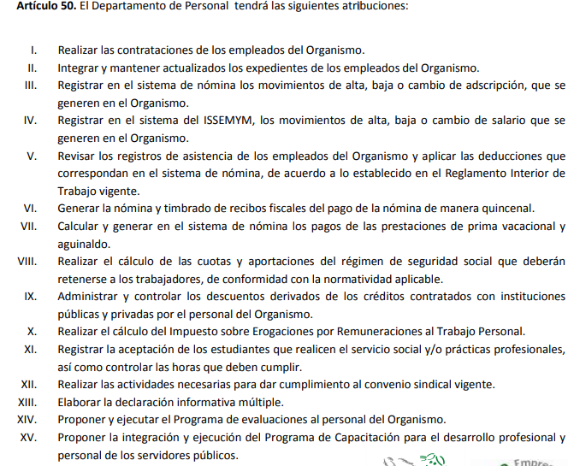
Manual de Organización del Organismo Público Descentralizado para la prestación de servicios de agua potable, alcantarillado y saneamiento del Municipio de Metepec:
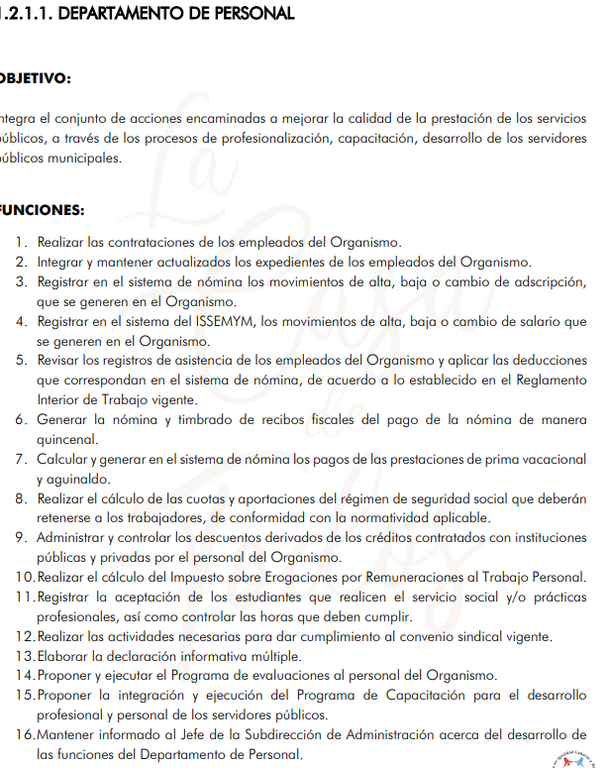
Por lo que la respuesta, en efecto fue emitida por el Servidor Público Habilitado Competente, es decir, por el Jefe del Departamento de Personal, toda vez que es la instancia correspondiente de la revisión de los registros de asistencia de los empleados adscritos al Sujeto Obligado pues ellos aplican las deducciones correspondientes en el sistema de nómina.

Aunado a lo expuesto con antelación, también se advierte que el Sujeto Obligado siguió el procedimiento establecido por los artículos 160 y 162 de la Ley de Transparencia y Acceso a la Información Pública del Estado de México y Municipios, mismos que se insertan a continuación para mayor referencia:

“Artículo 160. Los sujetos obligados deberán otorgar acceso a los documentos que se encuentren en sus archivos o que estén obligados a documentar de acuerdo con sus facultades, competencias o funciones en el formato que el solicitante manifieste, de entre aquellos formatos existentes, conforme a las características físicas de la información o del lugar donde se encuentre así lo permita.

En caso que la información solicitada consista en bases de datos se deberá privilegiar la entrega de la misma en formatos abiertos.

…
Artículo 162. Las unidades de transparencia deberán garantizar que las solicitudes se turnen a todas las Áreas competentes que cuenten con la información o deban tenerla de acuerdo a sus facultades, competencias y funciones, con el objeto de que realicen una búsqueda exhaustiva y razonable de la información solicitada.”
En este sentido, del análisis a la información remitida en respuesta, se advierte que si bien es cierto, en la totalidad de los recursos de revisión envió las mismas listas de asistencia que corresponden a las fechas requeridas, no menos cierto es que de una revisión estricta a los documentos enviados en respuesta, se visualiza que estos documentos contienen información correspondiente al Departamento de Agua Potable, Departamento de Alcantarillado y Saneamiento, Mantenimiento, Comisión SUTEYM, Subdirección de Administración, Subdirección de Finanzas, Departamento de Contabilidad, Departamento de Presupuestos y Departamento de Padrón de Usuarios, sin embargo, teniendo en cuenta que el particular requirió de todas las áreas que componen al Sujeto Obligado, este Organismo Garante procedió a contrastar la información de las áreas remitidas con las existentes en el organigrama publicado en el portal de Información Pública de Oficio Mexiquense (IPOMEX), de lo que se concluye que no se remitieron listas de asistencias de diversas áreas que conforman la estructura del Sujeto Obligado, tales como:
Dirección General, Órgano Interno de Control, Secretaria Técnica, Unidad de Gestión, Unidad Jurídica, Unidad de Sistemas, Dirección de Operación, Dirección de Comercialización, Subdirección de Planeación, Subdirección de Construcción, Departamento de Planes y Programas, Departamento de Estudios y Proyectos, Departamento de Factibilidades, Subdirección de Construcción, Departamento de Concursos y Precios Unitarios, Departamento de Supervisión de Obras, Departamento de Obras por Administración, Departamento de Producción, Dirección de Administración y Finanzas, Departamento de Personal, Departamento de Recursos Materiales, Departamento de Servicios Generales, Departamento de Ingresos, Subdirección de Comercialización, Departamento de Micromedición, Departamento de Rezago, Departamento de Cultura del Agua, Departamento de Investigación Financiera y Administrativa, Departamento de Investigación de Responsabilidades Administrativas, Denuncias y Situación Patrimonial, Departamento de Substanciación de Procedimiento de Responsabilidad Administrativa y Departamento de Investigación de Obra Pública.
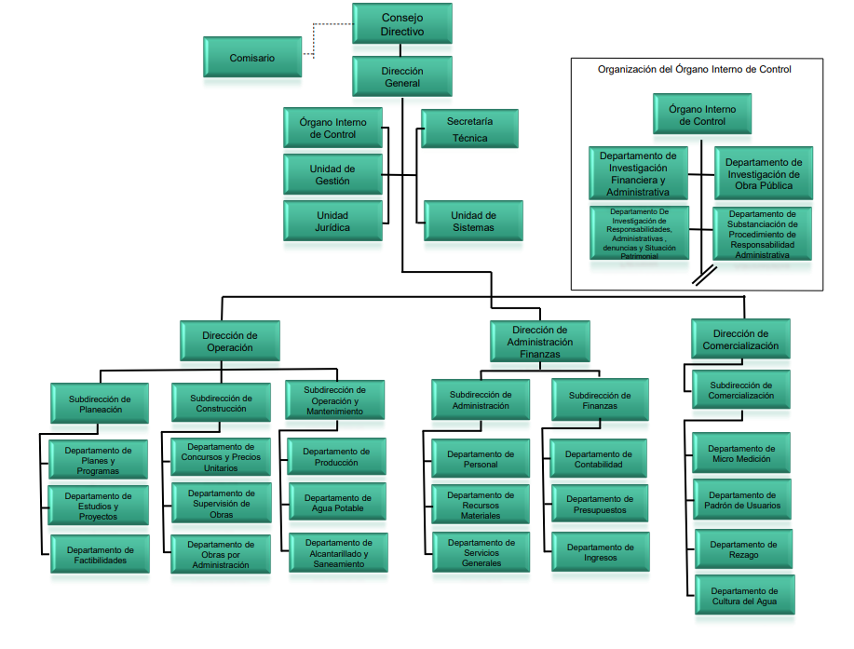
Ahora bien, respecto de las manifestaciones realizadas por el Recurrente como
razones o motivos de inconformidad, consistentes en “…Asimismo, de conformidad con el artículo 223 de la multicitada Ley de transparencia local, se solicita al Instituto dar vista a la Contraloría Interna y Órgano de Control y Vigilancia en términos de la Ley de Responsabilidades de los Servidores Públicos del Estado y Municipios, para que determine el grado de responsabilidad de quienes incumplan con las obligaciones de la Ley, al considerar posibles causas de responsabilidad administrativa por el incumplimiento a lo anteriormente expuesto, aunado a los supuestos normativos aplicables, previstos por el artículo 222 del mismo ordenamiento jurídico…”; derivado que el Recurso de Revisión no es el medio para sancionar, este Organismo Garante sugiere al solicitante, interponer su queja o
denuncia ante la autoridad competente.
Es así que con todo lo anteriormente expuesto, que el Sujeto Obligado no garantizó el derecho de acceso a la información del particular, toda vez que, en términos del marco normativo planteado, el Organismo Público Descentralizado para la Prestación de Los Servicios de Agua Potable Alcantarillado y Saneamiento del Municipio de Metepec, genera, posee y administra las listas de asistencia de todas las áreas que conforman el Sujeto Obligado, correspondientes a los días 17, 18, 21 y 22 de febrero, por ello se determina ordenar al Sujeto Obligado, la entrega de los documentos faltantes requeridos por la parte Recurrente, lo anterior debe ser en versión pública, tomando en consideración los aspectos antes señalados y lo que se detallará en el considerando quinto.
Quinto. Versión Pública. Finalmente para la entrega de los soportes documentales que deberá proporcionar el Sujeto Obligado para dar satisfacción de la derecho humano de acceso a la información del particular, deberá considerar que ello no es absoluto, sino que encuentra como excepciones que la información sobre la cual se peticiona el acceso, contenga datos que deban ser clasificados en los términos que la misma Ley de la Materia señala, el Sujeto Obligado tendrá que elaborar la versión pública de los documentos que vaya entregar para dar cumplimiento a esta resolución, a fin de satisfacer el derecho de acceso a la información pública de la recurrente sin menoscabar el derecho a la protección de los datos personales de terceros.
Lo anterior, de conformidad a lo que señalan los artículos 3 fracciones IX, XX, XXI y XLV, 91, 132 fracciones II y III, y 143 fracción I de la Ley de Transparencia y Acceso a la Información Pública del Estado de México y Municipios que establecen:
“Artículo 3. Para los efectos de la presente Ley se entenderá por:
[…]
IX. Datos personales: La información concerniente a una persona, identificada o identificable según lo dispuesto por la Ley de Protección de Datos Personales del Estado de México;
XX. Información clasificada: Aquella considerada por la presente Ley como reservada o confidencial;
XXI. Información confidencial: Se considera como información confidencial los secretos bancario, fiduciario, industrial, comercial, fiscal, bursátil y postal, cuya titularidad corresponda a particulares, sujetos de derecho internacional o a sujetos obligados cuando no involucren el ejercicio de recursos públicos;
XLV. Versión pública: Documento en el que se elimine, suprime o borra la información clasificada como reservada o confidencial para permitir su acceso.
[…]
Artículo 91. El acceso a la información pública será restringido excepcionalmente, cuando ésta sea clasificada como reservada o confidencial.
Artículo 132. La clasificación de la información se llevará a cabo en el momento en que:
I. Se reciba una solicitud de acceso a la información;
II. Se determine mediante resolución de autoridad competente; o
III. Se generen versiones públicas para dar cumplimiento a las obligaciones de transparencia previstas en esta Ley.
[…]
Artículo 143. Para los efectos de esta Ley se considera información confidencial, la clasificada como tal, de manera permanente, por su naturaleza, cuando:
I. Se refiera a la información privada y los datos personales concernientes a una persona física o jurídico colectiva identificada o identificable;
II. Los secretos bancario, fiduciario, industrial, comercial, fiscal, bursátil y postal, cuya titularidad corresponda a particulares, sujetos de derecho internacional o a sujetos obligados cuando no involucren el ejercicio de recursos públicos; y
III. La que presenten los particulares a los sujetos obligados, de conformidad con lo dispuesto por las leyes o los tratados internacionales.
La información confidencial no estará sujeta a temporalidad alguna y sólo podrán tener acceso a ella los titulares de la misma, sus representantes y los servidores públicos facultados para ello.
No se considerará confidencial la información que se encuentre en los registros públicos o en fuentes de acceso público, ni tampoco la que sea considerada por la presente ley como información pública.”
Igualmente, los Lineamientos Generales en Materia de Clasificación y Desclasificación de la Información, así como para la elaboración de Versiones Públicas, emitidos por el Consejo Nacional del Sistema Nacional de Transparencia, Acceso a la Información Pública y Protección de Datos Personales, publicados en el Diario Oficial de la Federación el día quince de abril de dos mil dieciséis, tienen por objeto establecer los criterios con base en los cuales los sujetos obligados clasificarán como reservada o confidencial la información que posean, desclasificarán y generarán, en su caso, versiones públicas de expedientes o documentos que contengan partes o secciones clasificadas.
Entorno a lo que aquí nos interesa, los Lineamientos Quincuagésimo sexto, Quincuagésimo séptimo y Quincuagésimo octavo, establecen lo siguiente:
“Quincuagésimo sexto. La versión pública del documento o expediente que contenga partes o secciones reservadas o confidenciales, será elaborada por los sujetos obligados, previo pago de los costos de reproducción, a través de sus áreas y deberá ser aprobada por su Comité de Transparencia
Quincuagésimo séptimo. Se considera, en principio, como información pública y no podrá omitirse de las versiones públicas la siguiente:
I. La relativa a las Obligaciones de Transparencia que contempla el Título V de la Ley General y las demás disposiciones legales aplicables;
II. El nombre de los servidores públicos en los documentos, y sus firmas autógrafas, cuando sean utilizados en el ejercicio de las facultades conferidas para el desempeño del servicio público, y
III. La información que documente decisiones y los actos de autoridad concluidos de los sujetos obligados, así como el ejercicio de las facultades o actividades de los servidores públicos, de manera que se pueda valorar el desempeño de los mismos.
Lo anterior, siempre y cuando no se acredite alguna causal de clasificación, prevista en las leyes o en los tratados internaciones suscritos por el Estado mexicano.
Quincuagésimo octavo. Los sujetos obligados garantizarán que los sistemas o medios empleados para eliminar la información en las versiones públicas no permitan la recuperación o visualización de la misma.”
Por lo tanto, la entrega de documentos en su versión pública debe acompañarse necesariamente del Acuerdo del Comité de Transparencia que la sustente el cual debe estar debidamente fundado y motivado, en el que se expongan los fundamentos y razonamientos que llevaron al Sujeto Obligado a testar, suprimir o eliminar datos de dicho soporte documental, ya que no hacerlo, se reitera que lo entregado no tendría un sustento jurídico ni resultaría ser una versión pública, sino más bien una documentación ilegible, incompleta o tachada; ya que el no justificar las causas o motivos por las que no se aprecian determinados datos -ya sea porque se testan o suprimen- deja al solicitante en estado de incertidumbre, al no conocer o comprender porque no aparecen en la documentación respectiva.
En relación directa con ello, los Lineamientos en estudio establecen los formatos para la clasificación parcial y total de los documentos, que atienden a lo siguiente:
Parcial |  | Total
Concepto | Dónde | Concepto | Dónde
Sello oficial o logotipo del sujeto obligado
Fecha de clasificación | Se anotará la fecha en la que el Comité de Transparencia confirmó la clasificación del documento, en su caso. | Fecha de clasificación | Se anotará la fecha en la que el Comité de Transparencia confirmó la clasificación del documento, en su caso.
Área | Se señalará el nombre del área del cual es titular quien clasifica. | Área | Se señalará el nombre del área de la cual es el titular quien clasifica.
Información reservada | Se indicarán, en su caso, las partes o páginas del documento que se clasifican como reservadas. Si el documento fuera reservado en su totalidad, se anotarán todas las páginas que lo conforman. Si el documento no contiene información reservada, se tachará este apartado. | Reservado | Leyenda de información RESERVADA.
Fundamento legal | Se señalará el nombre del ordenamiento, el o los artículos, fracción(es), párrafo(s) con base en los cuales se sustente la reserva. | Periodo de reserva | Se anotará el número de años o meses por los que se mantendrá el documento o las partes del mismo como reservado. Si el expediente no es reservado, sino confidencial, deberá tacharse este apartado.
Ampliación del periodo de reserva | En caso de haber solicitado la ampliación del periodo de reserva originalmente establecido, se deberá anotar el número de años o meses por los que se amplía la reserva. | Fundamento legal | Se señalará el nombre del o de los ordenamientos jurídicos, el o los artículos, fracción(es), párrafo(s) con base en los cuales se sustenta la reserva.
Confidencial | Se indicarán, en su caso, las partes o páginas del documento que se clasifica como confidencial. Si el documento fuera confidencial en su totalidad, se anotarán todas las páginas que lo conforman. Si el documento no contiene información confidencial, se tachará este apartado. | Ampliación del periodo de reserva | En caso de haber solicitado la ampliación del periodo de reserva originalmente establecido, se deberá anotar el número de años o meses por los que se amplía la reserva.
Fundamento legal | Se señalará el nombre del ordenamiento, el o los artículos, fracción(es), párrafo(s) con base en los cuales se sustente la confidencialidad. | Confidencial | Leyenda de información CONFIDENCIAL.
Rúbrica del titular del área | Rúbrica autógrafa de quien clasifica. | Fundamento legal | Se señalará el nombre del o de los ordenamientos jurídicos, el o los artículos, fracción(es), párrafo(s) con base en los cuales se sustente la confidencialidad.
Fecha de desclasificación | Se anotará la fecha en que se desclasifica el documento. | Rúbrica del titular del área | Rúbrica autógrafa de quien clasifica.
Rúbrica y cargo del servidor público | Rúbrica autógrafa de quien desclasifica. | Fecha de desclasificación | Se anotará la fecha en que se desclasifica.
 |  | Partes o secciones reservadas o confidenciales | En caso que una vez desclasificado el expediente, subsistanpartes o secciones del mismo reservadas o confidenciales, se señalará este hecho.
 |  | Rúbrica y cargo del servidor público | Rúbrica autógrafa de quien desclasifica.
En consecuencia, resulta procedente modificar la respuesta en términos de la fracción III del artículo 186 de la Ley de Transparencia y Acceso a la Información Pública del Estado de México y Municipios, a efectos de que el Sujeto Obligado entregue la información requerida.
Así, con fundamento en lo prescrito en los artículos 5 párrafos trigésimo, trigésimo primero y trigésimo segundo de la Constitución Política del Estado Libre y Soberano de México; 2, fracción II; 29, 36 fracciones I y II; 176, 178, 181, 185 de la Ley de Transparencia y Acceso a la Información Pública del Estado de México y Municipios, este Pleno:
- R E S U E L V E:
Primero. Resultan parcialmente fundados los motivos de inconformidad hechos valer por la parte Recurrente en los Recursos de Revisión 06029/INFOEM/IP/RR/2022, 06074/INFOEM/IP/RR/2022, 06084/INFOEM/IP/RR/2022 y 06093/INFOEM/IP/RR/2022 acumulados, por lo que, en términos del Considerando Cuarto de la presente resolución, se MODIFICAN las respuestas del Sujeto Obligado.
Segundo. Se Ordena al Sujeto Obligado que en términos de los Considerandos Cuarto y Quinto de esta resolución haga entrega, al Recurrente a través del SAIMEX, en versión pública de ser procedente, de lo siguiente:
- Listas de asistencia de las áreas faltantes, correspondientes a los días 17, 18, 21 y 22 de febrero de 2022.
De ser el caso deberá emitir el Acuerdo del Comité de Transparencia de conformidad con lo dispuesto en la Ley de Transparencia y Acceso a la Información Pública del Estado de México y Municipios, en el que funde y motive las razones sobre los datos que se supriman o eliminen de los soportes documentales objeto de las versiones públicas que se formulen y se pongan a disposición de la parte recurrente, mismo que igualmente hará de su conocimiento.
Tercero. Notifíquese vía Sistema de Acceso a la Información Mexiquense (SAIMEX), al Responsable de la Unidad de Transparencia del Sujeto Obligado, para que conforme a los artículos 186, último párrafo y 189, párrafo segundo de la Ley de Transparencia y Acceso a la Información Pública del Estado de México y Municipios dé cumplimiento a lo ordenado dentro del plazo de diez días hábiles, debiendo informar a este Instituto en un plazo de tres días hábiles siguientes sobre el cumplimiento dado a la presente resolución.
Cuarto. De conformidad con el artículo 198 de la Ley de Transparencia y Acceso a la Información Pública del Estado de México y Municipios, de considerarlo procedente, el Sujeto Obligado de manera fundada y motivada, podrá solicitar una ampliación de plazo para el cumplimiento de la presente resolución.
Quinto. Notifíquese, al recurrente vía Sistema de Acceso a la Información Mexiquense (SAIMEX), la presente resolución, así como, que de conformidad con lo establecido en el artículo 196 de la Ley de Transparencia y Acceso a la Información Pública del Estado de México y Municipios, en caso de que considere que le causa algún perjuicio podrá impugnarla vía Juicio de Amparo en los términos de las leyes aplicables.
ASÍ LO RESUELVE, POR UNANIMIDAD DE VOTOS, EL PLENO DEL INSTITUTO DE TRANSPARENCIA, ACCESO A LA INFORMACIÓN PÚBLICA Y PROTECCIÓN DE DATOS PERSONALES DEL ESTADO DE MÉXICO Y MUNICIPIOS, CONFORMADO POR LOS COMISIONADOS JOSÉ MARTÍNEZ VILCHIS; MARÍA DEL ROSARIO MEJÍA AYALA, SHARON CRISTINA MORALES MARTÍNEZ; LUIS GUSTAVO PARRA NORIEGA Y GUADALUPE RAMÍREZ PEÑA; EN LA TRIGÉSIMA SESIÓN ORDINARIA CELEBRADA EL VEINTICUATRO DE AGOSTO DE DOS MIL VEINTIDÓS, ANTE EL SECRETARIO TÉCNICO DEL PLENO, ALEXIS TAPIA RAMÍREZ.

Artículo 92. Los sujetos obligados deberán poner a disposición del público de manera permanente y actualizada de forma sencilla, precisa y entendible, en los respectivos medios electrónicos, de acuerdo con sus facultades, atribuciones, funciones u objeto social, según corresponda, la información, por lo menos, de los temas, documentos y políticas que a continuación se señalan: (…)
“Artículo 3. Para los efectos de la presente Ley se entenderá por: (…) XXII. Información de interés público: Se refiere a la información que resulta relevante o beneficiosa para la sociedad y no simplemente de interés individual, cuya divulgación resulta útil para que el público comprenda las actividades que llevan a cabo los sujetos obligados…”

